佛光山學校財團法人高雄市普門高級中學
111學年度第二學期慶生活動小義工成果照片
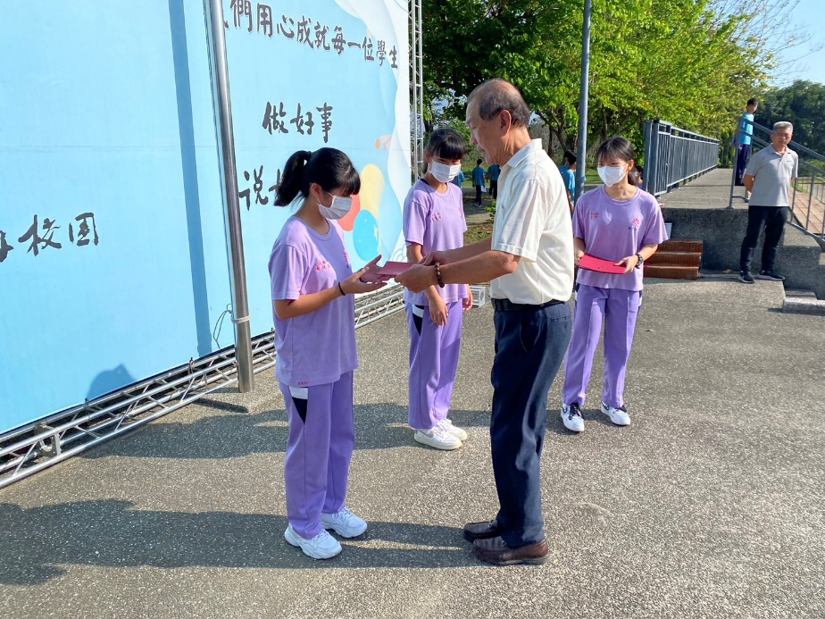
輔導室小義工接受校長頒獎
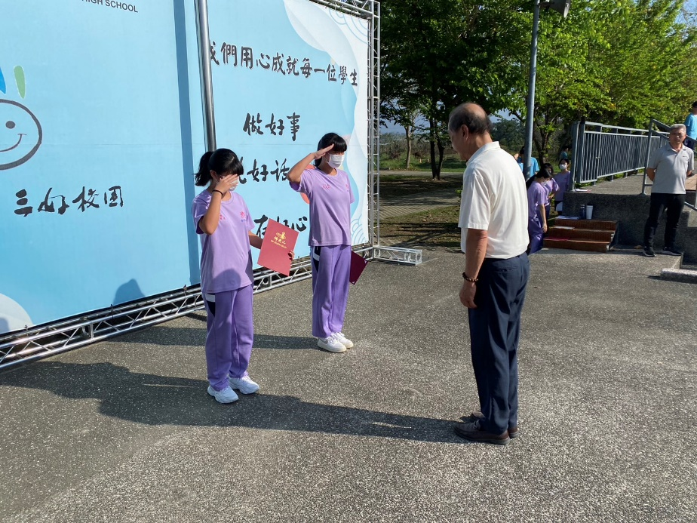
輔導室小義工接受校長頒獎

